**键盘接口**

键盘接口的外部封装图如下图的左半部分所示，下面结合存储器的外部封装图，对键盘接口的信号和工作原理进行分析。

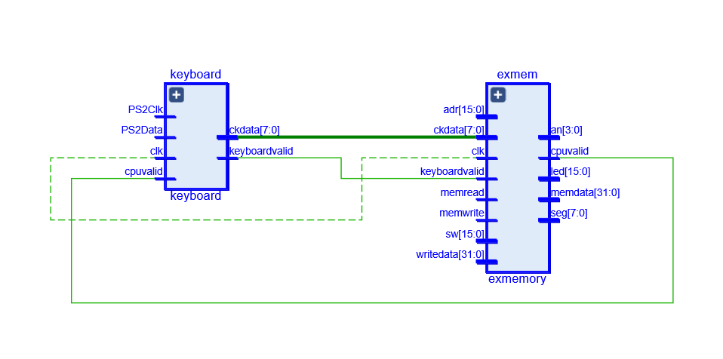

|  |  |  |  |
| --- | --- | --- | --- |
| 信号名 | 位数 | 输入/输出 | 说明 |
| clk | 1 | 输入 | 开发板时钟信号 |
| reset | 1 | 输入 | 复位信号 |
| PS2Clk | 1 | 输入 | PS2键盘clock线 |
| PS2Data | 1 | 输入 | PS2键盘data线 |
| cpuvalid | 1 | 输入 | cpu对键盘的屏蔽信号 |
| keyboardvalid | 1 | 输出 | 键盘的请求信号 |
| ckdata | 8 | 输出 | 键盘的数据信号 |

该键盘接口采用程序查询方式进行工作，CPU使用拨码开关sw[0]作为程序查询程序的入口（即若sw[0] = 1，则CPU进入对键盘设备的查询）。CPU进入查询程序后，不断检查keyboardvalid看键盘的数据是否准备就绪。若keyboardvalid = 1，则

1. CPU首先设置cpuvalid = 1，表示对键盘的屏蔽，键盘接口这时会设置keyboardvalid为0，且不会再发送数据给CPU直到cpuvalid重新置为0。

2. 然后CPU处理ckdata。

3. 最后CPU处理完ckdata后重新设置cpuvalid = 0。

4. 键盘接口又可以发送数据给CPU，CPU回到对键盘准备信号的查询。